Pressemitteilung Sulz am Neckar, Mai 2014

Halten, was sie versprechen

KIPP Klemmringe in zwei Ausführungen

Eine besondere Neuheit präsentiert das HEINRICH KIPP WERK auf der Automatica 2014. Mit geschlitzten und geteilten Klemmringen wird die Produktgruppe der Maschinen- und Vorrichtungselemente erweitert. Die Klemmringe fixieren Anschlagelemente passgenau und zuverlässig auf Wellen, ohne diese zu beschädigen.

Die KIPP Klemmringe können leichte Querkräfte aufnehmen und verhindern dadurch beispielsweise ein Wandern der Welle aus der Führung. Aufgrund der großen Haltekräfte können die Elemente auch in der Mitte von Wellen zuverlässig geklemmt werden. Durch eine gleichmäßige Verteilung der Klemmkräfte und die vollständige Umschließung der Welle, werden Beschädigungen ausgeschlossen.

Sowohl die geschlitzten, als auch die geteilten KIPP Klemmringe werden durch eine Schraube am Klemmstück auf die Welle geklemmt. Die Verwendung der geteilten Wellenklemmung bietet den Vorteil, dass sie an einer beliebigen Stelle auf der Welle positioniert werden kann, wenn die Welle schon fix gelagert ist. Die zweiteilige Ausführung ermöglicht eine einfache und schnelle Montage ohne angrenzende Bauteile zu demontieren. Für eine zuverlässige Klemmung sollte die Wellentoleranz innerhalb h11 liegen.

Das HEINRICH KIPP WERK bietet die Klemmringe, die in einem Temperaturbereich von - 40°C bis +175 °C problemlos eingesetzt werden können, in Stahl und Edelstahl an. Andere Abmessungen für Wellen sind auf Anfrage ebenfalls lieferbar.

Zeichen mit Leerzeichen:
Headline: 37 Zeichen
Pre-head: 27 Zeichen
Text: 1.415 Zeichen
Gesamt: 1.479 Zeichen

HEINRICH KIPP WERK KG
Stefanie Beck, Marketing
Heubergstraße 2
72172 Sulz am Neckar

Telefon: 07454 793-30
E-Mail: s.beck@kipp.com

Weitere Informationen und Pressefotos
Siehe www.kipp.com, Region: Deutschland, Rubrik: News/Pressebereich

Fotos

Bildtext:  KIPP Klemmringe geteilt umschließen die Welle mit einer gleichmäßigen Verteilung der  Klemmkräfte. Foto: KIPP | 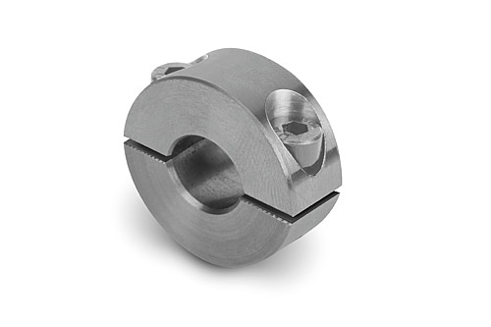  Bilddatei:  KIPP_Klemmring_geteilt.jpg

Bildtext:  KIPP Klemmringe geschlitzt umschließen die Welle mit einer gleichmäßigen Verteilung der  Klemmkräfte. Foto: KIPP  Bildrechte: Freigegeben zur lizenz- und honorarfreien Veröffentlichung in Fachmedien. Mit der Bitte um Quellenangabe und Beleg. | Bilddatei:  KIPP_Klemmring_geschlitzt.jpg

